*Atelier N°1*

**Exercice 1**

Pour chacune des variables suivantes, dites si le nom de la variable est valide. Justifiez si non.

mavar, $mavar, $var5, $_mavar, $_5var, $__élément1, $hotel4*

**Exercice 2**

Ecrire un programme en PHP qui permet d’effectuer une suite de tirages aléatoires d’une combinaison de deux nombres jusqu’à obtenir une suite composée d’un nombre pair suivi d’un nombre impair.

**Exercice 3**

Ecrire un script en PHP permettant de remplir un tableau associatif par les informations sur 5 de vos amis, avec comme indice les noms de famille, et come valeur les prénoms, les numéros CIN et les villes. Afficher ce tableau dans une liste HTML en utilisant la boucle for, la boucle foreach et la boucle while.

**Exercice 4**

Ecrire un script en PHP permettant de remplir un tableau associatif par les couleurs préférées de 5 de vos amis (le nom comme indice, la couleur (en anglais) comme valeur). Afficher ce tableau dans un tableau HTML.

**Exercice 5**

On souhaite afficher un tableau contenant une colonne pour le numéro du moi suivi d’une autre contenant le nom du moi sur 4 lignes avec une couleur d’arrière plan dans la case contenant le nom comme le montre l’exemple suivant :

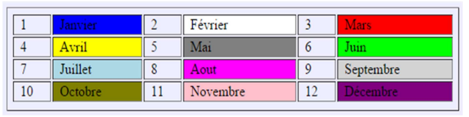

1. Donner une solution en utilisant la boucle for et deux tableaux (un pour les noms des mois et un autre pour les couleurs).
2. 2- Donner une solution en utilisant la boucle foreach. NB : les couleurs utilisées sont : blue, white, red, yellow, grey, lime, lightblue, fuchsia, lightgrey, olive, pink et purple.

**Exercice 6**

Utiliser la boucle foreach pour afficher à partir d’un seul tableau la liste des jours de la semaine en français ainsi qu’en anglais comme ceci :

